新 书 推 荐

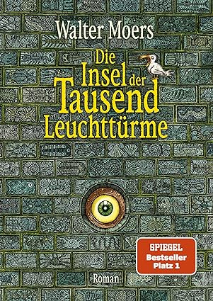
中文书名：《灯塔岛》
英文书名：The Island of a Thousand Lighthouses
德文书名：Die Insel der tausend Leuchttürme
作 者：Walter Moers
出 版 社：Penguin Random House Verlagsgruppe GmbH
代理公司：ANA/Lauren
页 数：656页
出版时间：2023年9月
代理地区：中国大陆、台湾
审读资料：电子稿
类 型：奇幻小说

内容简介：

只有沃尔特-莫尔斯（Walter Moers）能让末日描述得既扣人心弦又寓教于乐，既古怪又有趣。

希尔德贡斯特-冯-迈特梅兹（Hildegunst von Mythenmetz）真应该知道得更清楚一些。他打算前往埃德诺恩岛，治疗自己的书尘过敏症，却不料九死一生，与死神擦肩而过。但当他抵达酒店时，发现有一架音乐嗡嗡机在等着他，他的名声为他赢得了一等病人的地位，还有乐于助人的海岸侏儒为他提供服务。他探索着岛上奇异的动植物，全神贯注地凝视着一百一十一座灯塔，一到到夜晚，这些灯塔闪烁起来，像有千个之多。这样轻松的生活本应该持续下去，可是岛上的生物越来越令人担忧：饥饿的贝尔斐格鳄、闯入的海滨人、畸形的霜鼠、令人毛骨悚然的云蜘蛛，以及最危险的恶魔--传说中生活在扎莫尼亚海洋（Zamonian ocean）深处的夸夸帕（Quaquappa）。

《灯塔岛》是一部图文并茂的史诗故事，讲述了一个秘密组织不惜牺牲一切，拯救扎莫尼亚免遭末日之灾的故事，也是一位受无情命运摆布的作家成为不情愿的英雄的故事。与其他萨莫尼亚系列小说一样，这个故事自成一体，还介绍了摩尔斯奇幻宇宙。

# SPIEGEL畅销书第一名，销量达92,000 册
莫尔斯的所有作品在德国销量超过250万册！
其早期作品的版权已售往20多个国家

作者简介：
沃尔特-莫尔斯（Walter Moers）凭借奇幻小说在德语区以外的读者和评论家心中留下了深刻印象。他的所有小说，如《蓝熊船长的十三条半命》（The 13 ½ Lives of Captain Bluebear）和《梦幻书城》（The City of Dreaming Books），都是畅销书，并被翻译成多种语言。除了扎莫尼亚大陆，莫尔斯还创作了蓝熊船长和卡通人物阿道夫（Adolf）等广受欢迎的人物。

感谢您的阅读！
请将反馈信息发至：版权负责人
Email：Rights@nurnberg.com.cn
安德鲁·纳伯格联合国际有限公司北京代表处
北京市海淀区中关村大街甲59号中国人民大学文化大厦1705室, 邮编：100872
电话：010-82504106, 传真：010-82504200
公司网址：http://www.nurnberg.com.cn
书目下载：http://www.nurnberg.com.cn/booklist_zh/list.aspx
书讯浏览：http://www.nurnberg.com.cn/book/book.aspx
视频推荐：http://www.nurnberg.com.cn/video/video.aspx
豆瓣小站：http://site.douban.com/110577/
新浪微博：安德鲁纳伯格公司的微博_微博 (weibo.com)
微信订阅号：ANABJ2002

